РЕЗЮМЕ
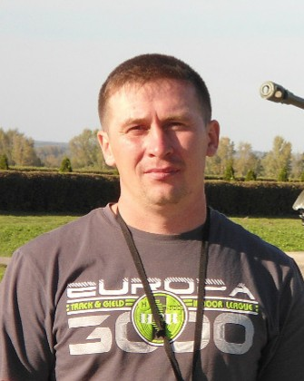
Телефон: 8 953 388 19 82
E-mail: kapitanova_1982@mail.ru
Краткие сведения:
- Ф.И.О: Капитанов Вячеслав Васильевич
- Дата рождения: 02.12.1977 г.
- Национальность: русский.
- Семейное положение: женат, двое детей.
Образование/Квалификация:
1998 г. Боровской аграрно-технический колледж
(специальность: техническое обслуживание и ремонт технического оборудования квалификация: техник-механик)
Опыт работы:
05.10.2000 г.-13.06.2001 г. АО «Щучинский элеватор» - оператор
21.09.2001 по 01.04 2004 ТОО «Золотой колос» слесарь в мукомольном комплексе, технолог.
01.04.2004- 01.12.2006 ТОО «Щучинский мукомольный комбинат» дежурный технолог на подразделении «Мельница».
15.03.2013 Переведён технологом-механиком.
01.04.2014 Переведён дежурным технологом.
- Профессиональные навыки:
- Опыт работы с элеваторным и зерносушильным оборудованием;
- Проведение консультаций и самостоятельного контроля за оборудованием по переработке зерна, увеличение выхода и качества помола муки;
- обеспечение необходимого уровня отладки станков и оборудования на мельнице;
- Опыт работы на мельницах шведского и турецкого оборудования.
- Опыт работы исполняющим обязанности начальника мельничного комплекса, организации труда, ведение надлежащей документации.
Цель: получение работы механика элеватора, технолога-механика мельницы.
Знание языков: русский.
Личные качества: активная жизненная позиция, коммуникабельность, нацеленность на результат, стремление к развитию и профессиональному росту, любознательность.
Дополнительные сведения: Выполняю сварочные работы, токарные и фрезерные работы. Имею опыт работы с токарными станками и чтения по чертежам, знаю о разновидности тех или иных резцов, об их свойствах и правилах применения к различным материалам и заготовкам.

